◇┳┳┳┳┳┳┳┳┳┳┳┳┳┳┳┳┳┳┳┳┳┳┳┳┳┳┳┳┳┳┳┳┳┳┳┳┳┳┳┳┳┳┳┳┳┳◆
食科協かわら版 No.393 （2023年度No.21） 2023/5/19
食の行政情報ならびに食中毒情報をお伝えする食科協のメールマガジン
食中毒情報は１回限り 行政情報は原則2回の掲載で削除します
新しいものはNEWマークがついております 期限設定のある記事は 期限終了まで掲載
青字をスクロール Ctrlキーを押しながらクリック もしくは右クリックでハイパーリンクを開く
◇┻┻┻┻┻┻┻┻┻┻┻┻┻┻┻┻┻┻┻┻┻┻┻┻┻┻┻┻┻┻┻┻┻┻┻┻┻┻┻┻┻┻┻┻┻┻◆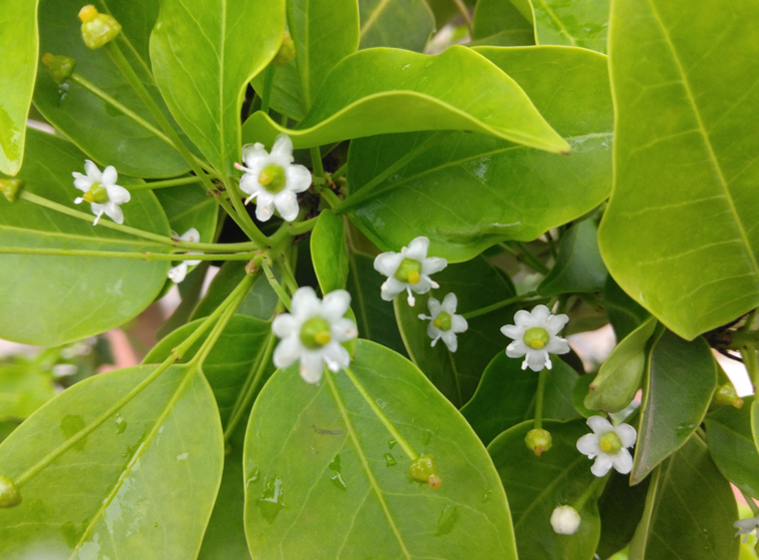
この花 何の花???

目次 | ページ
- 食科協関係 | 2
- 厚生労働省関係 | 2-11
3 食品安全委員会関係 | 11-12
4 農水省関係 | 12-13
5 消費者庁関連 リコール情報 | 13-15
6 食中毒・感染症  細菌性食中毒→ウイルス性食中毒→寄生虫→自然毒→感染症→違反品の回収→他  各項目発生順で記載 菌種については月により掲載位置が変動しています | 15-34
１．食科協関係
5月12日 かわら版392号・かわら版ニュース＆トピックス334号を発行
5月16日 かわら版ニュース＆トピックス335号を発行
5月19日 第二回常任理事会・運営委員会
5月19日 かわら版393号・かわら版ニュース＆トピックス336号を発行
２.厚生労働省関係 https://www.mhlw.go.jp/index.html
★Link 傍聴・参加が可能な審議会等の会議一覧 ご案内しきれないときもございますhttps://www.mhlw.go.jp/topics/event/open_doors.html
★Link 副反応疑い報告の状況について（とても詳しい資料です）
厚生科学審議会 (予防接種・ワクチン分科会 副反応検討部会)
https://www.mhlw.go.jp/stf/shingi/shingi-kousei_284075.html
★Link 2022年3月31日 国立国際医療研究センター COVIREGI-JPダッシュボード
COVID-19 レジストリ研究 “ダッシュボード” 本データの注意点
https://www.ncgm.go.jp/pressrelease/2021/20220331.html
ダッシュボード
https://app.powerbi.com/view?r=eyJrIjoiNGJlMmZmNDctMDk0NC00MjkwLTk0NDgtYmM1MGFkYjNhN2RiIiwidCI6IjZmOGFmOWFkLTU2NDctNGQ2My1hYjIxLWRiODk0NTM3MzJmNyJ9
NCGM COVID-19 治療フローチャート（中等症以上成人) https://www.ncgm.go.jp/covid19/pdf/20220322NCGM_COVID-19_Flow_chart_v5.pdf
■NEW医薬品成分を含有する製品の報告について 2023/5/17
https://www.mhlw.go.jp/content/11126000/001097917.pdf
本日、独立行政法人国民生活センターから、別添のとおり記者発表を行った旨の連絡がありましたので、お知らせいたします。
当該製品を摂取すると健康被害が起こるおそれがあるほか、ステロイドを含有しているものを継続的に摂取している方が急に摂取を止めると、身体への影響が出るおそれもあるため、当該製品を摂取している方は医師に相談してください。また、摂取による健康被害が疑われる場合には速やかに医療機関を受診するとともに、最寄りの保健所にご連絡ください。
なお、本事案については、医薬品医療機器等法に違反しているおそれがあることから、当該製品の加工者を所管する大阪市に情報提供し、事業者への調査、指導等を依頼しています。
ステロイドが検出された健康茶の類似商品でも検出！
－検出された銘柄を飲用されている方は、医療機関にご相談を－
独立行政法人国民生活センター
１．目的
国民生活センターの「医師からの事故情報受付窓口」（注 1）に寄せられた情報をもとに、健康茶を購入して調べたところ、医薬品成分のステロイドであるデキサメタゾンが含まれており、2023年 4 月 12 日、消費者への注意喚起等を行いました（注 2）。当該健康茶は「ジャムー・ティー」との表示があるもので、4 月上旬には、インターネット通信販売で、当該健康茶以外にも、商品名に「ジャムー」等と表示がある茶が販売されていました。そこで、当センターで入手できた 3 銘柄について調査を行いました。その結果、2 銘柄（表 1、2 参照）からデキサメタゾンが検出され、医薬品、医療機器等の品質、有効性及び安全性の確保等に関する法律（以下、「医薬品医療機器等法」とします。）上問題となると考えられ、飲用されている方への健康影響が懸念されましたので、消費者へ注意喚起することとしました。
（注 1）消費者が商品・役務の利用等により事故に遭い医療機関を受診した情報を直接医師から得ることで、事故情報を早期に把握し、再発・拡大防止に役立てるため、2014 年 8 月より開設しています。
（注 2）「花粉症への効果をほのめかした健康茶にステロイドが含有－飲用されている方は、医療機関にご相談を－」（2023 年 4 月 12 日公表）
https://www.kokusen.go.jp/news/data/n-20230412_1.html
表 1.デキサメタゾンが検出された銘柄の外観等
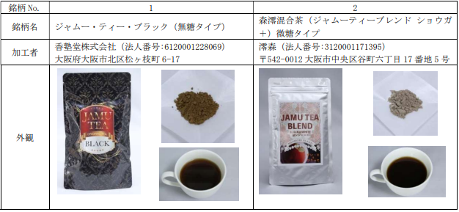
表 2.デキサメタゾンが検出された銘柄の概要等
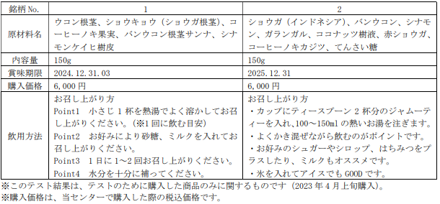
２．テスト結果
2023 年 4 月上旬に、インターネット通信販売の大手ショッピングモール（Amazon.co.jp、Yahoo!ショッピング、楽天市場）や検索サイト Google にて、「ジャムーティー」、「JAMU TEA」といった語句で検索した際に表示され、購入可能であった 3 銘柄をテスト対象としました。
2 銘柄に医薬品成分のステロイドが含まれており、医薬品医療機器等法上問題となると考え
られました
テスト対象 3 銘柄について、医薬品成分のステロイドであるデキサメタゾンの含有を調べま
した（検出限界：1μg/g）。
その結果、No.1 には 3μg/g、No.2 には 29μg/g のデキサメタゾンが含まれていました
（注 3、4）。残り 1 銘柄からは検出されませんでした。
デキサメタゾンは医薬品成分であり、食品に使用することはできません。これを含む商品は「無承認無許可医薬品」に該当すると考えられ、医薬品医療機器等法上問題となると考えられました。
（注 3）No.1 はパッケージの表示から、小さじ 1 杯（実測で約 2.5g）の量を 1 日に 2 回飲用した場合、約 15μg のデキサメタゾンを摂取することになります。これはデキサメタゾンを有効成分とする医薬品の、成人の 1 日最低量とされる量（0.5mg）の約 35 分の 1、小児（15 歳未満）の 1 日最低量とされる量（0.15mg）の約 10 分の 1 に相当する量でした。
また、No.2 はパッケージの表示から、ティースプーン 2 杯分（ティースプーンを小さじと同じと考えた場合、実測で約 5g）の量を 1 日に 1 回飲用した場合、約 145μg のデキサメタゾンを摂取することになります。これはデキサメタゾンを有効成分とする医薬品の、成人の 1 日最低量とされる量（0.5mg）の約 3 分の 1、小児（15 歳未満）の 1 日最低量とされる量（0.15mg）と同等の量でした。
（注 4）デキサメタゾンは、抗炎症作用を持ち、慢性関節リウマチ、気管支喘息、アトピー性皮膚炎等に使用される医薬品成分であり、感染症の悪化、ムーンフェイス、けいれん、うつ状態等の副作用があるとされています。一方、デキサメタゾンなどのステロイドは、急に服用をやめるとリバウンド現象を起こす危険性があるため、医師の管理の下で、徐々に使用を中止する必要があるとされています。
参考：
「薬品成分（デキサメタゾン、インドメタシン）が検出されたいわゆる健康食品について」
https://www.mhlw.go.jp/kinkyu/diet/other/030501-1.html
医薬品成分（デキサメタゾン、インドメタシン）が検出されたいわゆる健康食品について
（この情報は、平成１５年５月１日に沖縄県により報道発表されたもので、厚生労働省においてもプレスへ情報提供を行っているものです。）
下記製品は現在のところ、国内において健康被害は報告されて来ていませんが、医薬品の成分が検出されており、健康被害の発生するおそれが否定できないと考えられます。
記
商品名：「健康飴」健食の集い
販売業者名：（株）三蔵（ミツクラ）
検出された医薬品成分：デキサメタゾン、インドメタシン
（参考）
デキサメタゾン（ステロイド）
国内では医薬品としての承認があります。
（適応：慢性関節リウマチ、気管支喘息、アトピー性皮膚炎等）
作用：抗炎症作用
副作用：感染症の増悪、満月様顔貌（ムーンフェイス）、痙攣、うつ状態 等
インドメタシン
国内では医薬品としての承認があります。
（適応：関節症、腰痛症、痛風発作、肩甲関節周囲炎、歯痛、慢性関節リウマチ等の解熱、消炎、鎮痛）
作用：解熱鎮痛作用、抗炎症作用
副作用：悪心、嘔吐、食欲不振 等
「ステロイドが含有されたいわゆる健康食品について」
https://www.mhlw.go.jp/kinkyu/diet/other/0814-1.html
ステロイドが含有されたいわゆる健康食品について
（この情報は、各都道府県等によりそれぞれ報道発表されたもので、厚生労働省においてもプレスへ情報提供を行っているものです。）
下記製品を服用された方で、健康被害事例が報告されており、当該製品による健康被害の疑いがあります。これらの製品は、医薬品の成分が検出されており、健康被害の発生するおそれが否定できないと考えられます。
１．製品名： （日本での製品名）中国健康食品不老長寿乃源「秘宝百歩蛇（ひゃっぽだ）全体粉」※
（台湾での製品名）台湾名産健康食品「百歩蛇風濕丸（ひゃっぽだふうしつがん）」（ヒャッポダ神経丸）
※中国健康食品不老長寿乃源「秘宝百歩蛇（ひゃっぽだ）全体粉」は、台湾名産健康食品「百歩蛇風濕丸（ひゃっぽだふうしつがん）」（ヒャッポダ神経丸）を日本で小分けした製品である。
輸入先： 台湾 台北市亜州毒蛇研究所
検出された医薬品成分：デキサメタゾン（ステロイドホルモン。副作用は糖尿病、ムーンフェイス等）
インドメタシン（非ステロイド解熱消炎鎮痛剤。副作用は悪心・嘔吐、食欲不振等）
標榜：消化作用、肩こり、貧血、血流増進作用、関節炎、冷え症、血液浄化作用、疲労倦怠、神経痛、強精・強壮、体力増強
健康被害の内容：血糖値の上昇（６０代女性１名）
（平成１４年８月１４日宮崎県、愛知県、三重県及び名古屋市発表）
２．製品名： 「百歩蛇風濕丸（ひゃっぽだふうしつがん）」（ヒャッポダ神経丸）
形状：カプセル
製造者： 台湾 台北市亜州毒蛇研究所
検出された医薬品成分：デキサメタゾン（ステロイドホルモン。副作用は糖尿病、ムーンフェイス等）
インドメタシン（非ステロイド解熱消炎鎮痛剤。副作用は悪心・嘔吐、食欲不振等）
健康被害の内容：呼吸不全（８０代男性１名）（平成１８年８月２４日岐阜県発表）
全身の浮腫、ふらつき等（８０代女性１名）
（平成１９年１月１０日岐阜県発表）
３．製品名：適応源
形 状：錠剤（緑色）
製品に記載されている会社名：販売者：上海三峰商務有限公司
検出された医薬品成分：ベタメタゾン（ステロイドホルモン：副作用は糖尿病、ムーンフェイス等）
健康被害の内容：ムーンフェイス、多毛（幼児）（平成１９年５月３１日茨城県発表）
顔のむくみ、足のつり、手の軽いしびれ（６０代男性１名、３０代女性１名）
（平成１９年６月１１日長崎県発表）
（参考）
これらの製品はいわゆる健康食品と称した未承認医薬品であり、国内での製造・販売は薬事法で禁止されています。また、ステロイドホルモン等の医薬品成分が含まれています。リバウンド現象を起こす危険性があるため、医師の管理の下で、徐々に使用を中止する必要がある場合もあるとともに、安全性についての担保がないことから、使用している場合は、速やかに医師に相談して下さい。
照会先 医薬食品局監視指導・麻薬対策課 電話０３－５２５３－１１１１
担当：熊内、福田（内２７６２、２７６７）
３．消費者へのアドバイス
医薬品成分のステロイドが含まれていた 2 銘柄を飲用されている方は、医療機関を受診するようにしましょう
テスト対象としたもののうち、2 銘柄（No.1 銘柄名：「ジャムー・ティー・ブラック（無糖タイプ）」、加工者：香塾堂株式会社、及び No.2 銘柄名：「森澪混合茶（ジャムーティーブレンド ショウガ＋）微糖タイプ」、加工者：澪森）に、医薬品のステロイド成分であるデキサメタゾンが含まれていました。ステロイドを含有しているものを継続的に飲用されている方が急に飲用を止めると、身体への影響が出るおそれもありますので、医療機関を受診し、医師に相談するようにしましょう。
４．事業者への要望
医薬品成分のステロイドが含まれていた 2 銘柄を販売している、または販売していた事業者は、直ちに同銘柄の販売を中止するとともに、購入者へ医療機関の受診を勧める周知を行うよう要望します
テスト対象としたもののうち、2 銘柄に、医薬品のステロイド成分であるデキサメタゾンが含まれていました。この 2 銘柄を販売している、または販売していた事業者は直ちに同銘柄の販売を中止するとともに、混入の原因やその範囲や程度等を調査し、購入者への初期対応として、医療機関への受診を勧める周知を行うことを要望します。
５．行政への要望
医薬品成分のステロイドが含まれていた 2 銘柄について、医薬品医療機器等法上問題となると考えられましたので、当該事業者への指導等を要望します
テスト対象としたもののうち、2 銘柄に、医薬品のステロイド成分であるデキサメタゾンが含まれていました。これらは医薬品医療機器等法上問題となると考えられましたので、当該事業者を管轄する自治体からの当該事業者への指導等を要望します。
■NEW輸入食品に対する検査命令の実施（タイ産ライギョ、その加工品） 2023/5/16
https://www.mhlw.go.jp/stf/newpage_33085.html
本日、以下のとおり輸入者に対して、食品衛生法第26条第３項に基づく検査命令（輸入届出ごとの全ロットに対する検査の義務づけ）を実施することとし、各検疫所長あて通知しましたので、お知らせします。
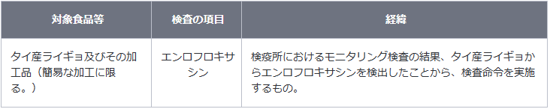
エンロフロキサシンについて
１．動物用医薬品（合成抗菌剤）
２．許容一日摂取量（人が一生涯毎日摂取し続けても、健康への影響がないとされる一日当たりの摂取量）は、体重１kg当たり0.002 mg/日です。
３．現実的ではありませんが、体重 60 kg の人が、エンロフロキサシンが0.02 ppm残留したライギョを毎日 6.0 kg摂取し続けたとしても、一生涯の平均的な摂取量が許容一日摂取量を超えることはなく、健康に及ぼす影響はありません。
違反の内容
１．品名：冷凍ライギョ（FROZEN SNAKE HEAD FISH）
輸入者：マツリ・コマーシャル会社
輸出者：THAI NIKKEY FOODS CO.,LTD.
届出数量及び重量：54 CT、540.00 kg
検査結果：エンロフロキサシン 0.02 ppm 検出(基準：含有してはならない)
届出先：名古屋検疫所
日本への到着年月日：令和４年11月13日
違反確定日：令和４年12月２日
措置状況：全量廃棄済
２．品名：冷凍ライギョ（FROZEN MUD FISH）
輸入者：株式会社エーワン
輸出者：KANOKWAN THAI TRADING CO.,LTD.
届出数量及び重量：10 CT、100.00 kg
検査結果：エンロフロキサシン 0.02 ppm 検出(基準：含有してはならない)
届出先：東京検疫所
日本への到着年月日：令和５年４月13日
違反確定日：令和５年５月11日
措置状況：全量保管中
参考 : タイ産ライギョの輸入実績（令和４年４月１日から令和５年５月10日まで：速報値）
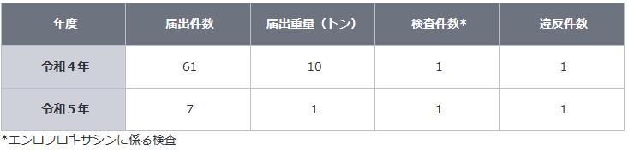
■NEW麻しんについて 2023/5/15
https://www.mhlw.go.jp/seisakunitsuite/bunya/kenkou_iryou/kenkou/kekkaku-kansenshou/measles/index.html
■NEWサル痘の発生状況について 2023/5/12
https://www.mhlw.go.jp/stf/newpage_33097.html
令和５年５月１日～令和５年５月７日の、サル痘の発生状況をとりまとめましたので、お知らせいたします。
国内では、令和４年７月の国内初症例の報告以降、令和５年５月７日時点で、135例の症例が確認されています。
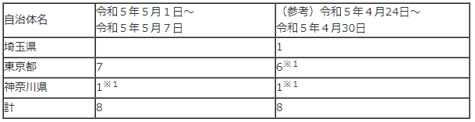
※１ 既に厚生労働省において公表済。
※２ 令和５年５月８日から令和５年５月14日分は、令和５年５月19日（金）に公表予定です
※３ 過去の報道発表資料は、下記厚生労働省ホームページをご確認ください。
https://www.mhlw.go.jp/stf/seisakunitsuite/bunya/mpox_press-release.html
■第106回コーデックス連絡協議会(開催案内) 2023/5/9
https://www.mhlw.go.jp/stf/newpage_32741.html
厚生労働省、消費者庁及び農林水産省は、令和5年5月30日 （火） に、コーデックス委員会における活動状況の報告と検討議題に関する意見交換を行うため、「第106回 コーデックス連絡協議会」を開催します。なお、今回は、ウェブ上での傍聴を受け付けます。
- 開催概要
- 厚生労働省、消費者庁及び農林水産省は、コーデックス委員会（※）の活動及び同委員会での我が国の活動状況を、消費者をはじめとする関係者に対して情報提供するとともに、検討議題に関する意見交換を行うため、コーデックス連絡協議会を開催しています。コーデックス連絡協議会の委員、活動内容等は、以下のURL ページに掲載しています。
厚生労働省
https://www.mhlw.go.jp/stf/seisakunitsuite/bunya/kenkou_iryou/shokuhin/codex/index_00001.html
消費者庁
https://www.caa.go.jp/policies/policy/food_labeling/meeting_materials/review_meeting_001/
農林水産省
https://www.maff.go.jp/j/syouan/kijun/codex/index.html
(2) 今回は、令和5年6月に開催される第42回分析・サンプリング法部会 （CCMAS) 及び令和5年6月から7月にかけて開催される第54回残留農薬部会（CCPR) の主な検討議題の説明を行い、令和5年3月に開催された第53回食品添加物部会（CCFA) 及び令和5年4月に開催された第16回食品汚染物質部会 (CCCF) の報告を行い、意見交換を行うこととしています
※ コーデックス委員会（Codex Alimentarius Commission）は、1963 年にFAO（国連食糧農業機関）とWHO（世界保健機関）が合同で設立した政府間組織です。消費者の健康を保護し、公正な食品貿易を保証するために、国際標準となる食品の規格（コーデックス規格）や基準・ガイドラインなどを定めています。
2 開催日時
日時：令和5 年5 月30 日（火曜日） 10 時～12時30分
開催形式：ハイブリッド
・委員はAP虎ノ門 Aルーム（東京都港区西新橋 1-6-15 ） またはウェブにて参加
・傍聴はウェブのみ
3 議題
（１）コーデックス委員会の活動状況
ア 今後の活動について
・第42回分析・サンプリング法部会（CCMAS)
・第54回残留農薬部会（CCPR）
イ 最近コーデックス委員会で検討された議題について
・第53回食品添加物部会（CCFA)
・第16回食品汚染物質部会 (CCCF)
（２）その他
これまでの当会議の議事概要等は以下の URL ページで御覧になれます。 また、今回の会議資料は、令和5年 5 月26 日（金曜日） までに厚生労働省のURLページに掲載するとともに、会議終了後に3省庁のURL ページで公開することとしております。
厚生労働省
https://www.mhlw.go.jp/stf/seisakunitsuite/bunya/kenkou_iryou/shokuhin/codex/index_00001.html
消費者庁
https://www.caa.go.jp/policies/policy/food_labeling/meeting_materials/review_meeting_001/
農林水産省
https://www.maff.go.jp/j/study/codex/index.html
4 傍聴可能人数 100 名程度
5 傍聴申込要領
（１）申込方法
電子メールにて、以下のお申込先に、｢第106回コーデックス連絡協議会｣ の傍聴を希望する旨、御氏名（フリガナ）、御連絡先 （電話番号、電子メールアドレス） 、勤務先・所属団体等を明記の上、お申込み下さい。（電話でのお申込みは御遠慮願います。 また、消費者庁 食品表示企画課及び農林水産省 消費・安全局 食品安全政策課ではお申込みをお受けできません。）
＜電子メールによるお申込先＞
厚生労働省 医薬・生活衛生局 生活衛生・食品安全企画課 宛て
電子メールアドレス：codexccp@mhlw.go.jp
（２）申込締切等
令和5年5 月23日（火）17 時必着です。
希望者多数の場合には、各社・各団体から1名までとさせていただきます。その上で、定員に達した場合は締め切らせていただきます。
傍聴の可否については、5 月24 日（水）までに御連絡します。
（３）傍聴される皆様への留意事項
次の留意事項を遵守してください。これらを守られない場合は、今回および今後の傍聴をお断りすることがあります。
・ウェブ会議を撮影、録画・録音をしないこと
・ウェブ会議用の URL を転送したり SNS で公開したりしないこと
・その他、事務局職員の指示に従ってください。
（４） その他
・傍聴等に係るインターネット通信料は、参加者の負担となります。
・安定したネットワーク環境の利用を推奨します。
・ネットワークの回線状況や Wi-Fi 環境により動作に支障が出る場合がございますので、あらかじめ御了承ください。
・お申込みによって得られた個人情報は厳重に管理し、御本人への連絡を行う場合に限り利用させていただきます。
■NEW食品中の放射性物質の検査結果について（１３４１報） 2023/5/16
https://www.mhlw.go.jp/stf/newpage_32976.html
■食品中の放射性物質の検査結果について（１３４０報） 2023/5/9
https://www.mhlw.go.jp/stf/newpage_32938.html
２ 緊急時モニタリング又は福島県の検査結果
※ 基準値超過 ９件
No. 7 福島県 イノシシ （Cs ： 170 Bq / kg ) 須賀川市
No. 9 福島県 イノシシ （Cs ： 260 Bq / kg ) 福島市
No. 10 福島県 イノシシ （Cs ： 130 Bq / kg ) 福島市
No. 12 福島県 イノシシ （Cs ： 510 Bq / kg ) 福島市
No. 15 福島県 イノシシ （Cs ： 890 Bq / kg ) 須賀川市
No. 16 福島県 イノシシ （Cs ： 740 Bq / kg ) 須賀川市
No. 17 福島県 イノシシ （Cs ： 130 Bq / kg ) 須賀川市
No. 19 福島県 イノシシ （Cs ： 890 Bq / kg ) 須賀川市
No. 20 福島県 イノシシ （Cs ： 160 Bq / kg ) 小野町
検査結果（Excel：19 KB）
■NEW食品安全情報（微生物）No.10 2023（2023.5.10）2023/5/10
http://www.nihs.go.jp/dsi/food-info/foodinfonews/2023/foodinfo202310m.pdf
目次

【世界保健機関（WHO）】
1. 「世界保健機関（WHO）食品由来疾患被害実態疫学リファレンスグループ 2021-2024（FERG2）」が第 4 回会議を開催
【米国疾病予防管理センター（US CDC）】
1. 小麦粉に関連して複数州にわたり発生しているサルモネラ（Salmonella Infantis）感染アウトブレイク（2023 年 5 月 1 日付更新情報）
2. ブリーチーズおよびカマンベールチーズに関連して複数州にわたり発生したリステリア（Listeria monocytogenes）感染アウトブレイク（2022 年 12 月 9 日付最終更新）
【欧州疾病予防管理センター（ECDC）】
1. レジオネラ症 － 2020 年次疫学報告書
【欧州委員会健康・食品安全総局（EC DG-SANTE）】
1. 食品および飼料に関する早期警告システム（RASFF：Rapid Alert System for Food and Feed）
【ProMED-mail】
1.コレラ、下痢、赤痢最新情報（10）（09）
■NEW食品安全情報（化学物質）No.10 2023（2023.5.10）2023/5/10
http://www.nihs.go.jp/dsi/food-info/foodinfonews/2023/foodinfo202309c.pdf
＜注目記事＞
【EFSA】食品中のビスフェノール A は健康リスク
欧州食品安全機関（EFSA）は、食品に含まれるビスフェノール A（BPA）に関する再評価の結果を発表した。この評価では、脾臓中の Th17 細胞の割合増加を重要な影響と判断して中間エンドポイントとして採用し、ヒト等価用量へ外挿した上で不確実係数 50 を適用して耐容一日摂取量（TDI）を 0.2 ng/kg 体重/日と設定した。これは前回評価（2015年）で設定した暫定 TDI（4 µg/kg 体重/日）の約 20,000 分の 1 である。新しい TDI に対して 2015 年の評価での推定暴露量は 2～3 桁超えており、BPA への食事暴露は健康への懸念があると結論した。
【EMA】ビスフェノール A に関する EFSA と EMA の意見相違についての報告書
【BfR】EFSA によるビスフェノール A の再評価に関する EFSA と BfR の意見相違についての報告書
欧州医薬品庁（EMA）とドイツ連邦リスクアセスメント研究所（BfR）は、EFSA がBPA の再評価で提示した新しい TDI に同意しないとの見解を示し、それぞれ EFSA の意見との相違点をまとめた合同報告書を公表した。
【BfR】ビスフェノール A：BfR は健康影響に基づく指標値を提案、完全リスク評価には現在の暴露データが必要である
EFSA の再評価を受けて、BfR は独自に BPA の評価を行い、Wistar ラットの成獣における亜慢性暴露による精子数の減少を示した 2 件の試験に基づき、より保守的なアプローチを適用して 0.2 µg/kg 体重/日という TDI を導出した。
＊ポイント： EFSA の新しい TDI と消費者の健康に懸念があるとの結論について、EMA と BfR が同意しないとの見解を示しています。その主な理由は、EFSA が中間エンドポイントとして採用したマウスの脾臓における Th17 細胞の割合増加が、結果的にヒトでの有害影響につながるという因果関係を示す十分な科学的根拠がなく、TDI の導出に用いるのは正当化できないというものです。そのため BfR の評価では別のエンドポイントを用いて TDI を導出しています。EMA と BfR の見解の要点を英国毒性委員会（COT）が簡潔にまとめていたので、ご興味のある方は参考にして下さい。
【ANSES】 オータムクロッカス（イヌサフラン）とワイルドガーリック（ラムソン）の誤認は致命的な中毒を起こす可能性がある
フランス食品・環境・労働衛生安全庁（ANSES）は、食用にできるワイルドガーリック（Allium ursinum）や多花ニンニク(Allium polyanthum)と、よく似ている有毒なオータムクロッカス（Colchicum autumnale）を間違えて採取・摂取したことによる中毒について警告する。中毒管理センターには 2020-2022 年に中毒事例が 28 件報告されている。
＊ポイント： 日本では毎年 4-5 月にギョウジャニンニクとイヌサフランを間違えた中毒事例が発生しています。採る時は、思い込まず、よく確認し、確実に食べられるものだけを選んで食べるように気をつけましょう。
3.食品安全委員会関係 https://www.fsc.go.jp/
■NEW食品安全委員会（第899回）の開催について 2023/5/18
最近、発表が遅く、締め切りが早くなっております。参加をご希望の場合は、各自ご確認ください
標記会合を下記のとおり開催しますので、お知らせいたします。
なお、新型コロナウイルス感染症の感染拡大防止のため、本会合については、傍聴者を入れずに開催いたしますが、本会合の様子については、下記４のとおり、web上で動画配信することといたしました。
議事録につきましては、後日、食品安全委員会Webサイト
（http://www.fsc.go.jp/iinkai_annai/jisseki.html） に掲載いたします。大変御迷惑をお掛けいたしますが、ご理解のほど、何卒よろしくお願いいたします。
記
１．開催日時：令和5年5月23日（火） １４：００〜
２．開催場所：食品安全委員会 大会議室 （港区赤坂５−２−２０ 赤坂パークビル２２階)
３． 議事
（１）食品安全基本法第２４条の規定に基づく委員会の意見の聴取に関するリスク管理機関からの説明について
・動物用医薬品 １品目 （農林水産省からの説明）
マルボフロキサシンを有効成分とする牛及び豚の注射剤（マルボシル２％、同10％）
（２）食品安全モニターからの随時報告について（令和４年４月〜令和５年３月分）
（３）その他
４．動画視聴について
：本会合の様子の動画視聴を希望される方は、5月22日（月）12時までに内閣府共通意見等登録システム（https://form.cao.go.jp/shokuhin/opinion-1176.htmlにて、氏名所属、電話番号及びメールアドレスを御登録いただきますようお願いいたします。視聴をお申し込みいただいた方には、御登録いただいたメールアドレス宛てに、視聴に必要なURLを、5月22日（火）12時までに御連絡いたします。なお、当日の資料につきましては、同日14時までに食品安全委員会Webサイト
（http://www.fsc.go.jp/iinkai_annai/jisseki.html）に掲載いたします。
https://www.fsc.go.jp/iinkai_annai/annai/annai804.html
http://www.fsc.go.jp/iinkai_annai/annai/ ←発表がない場合はこちらからご確認ください
会議の結果は下記から確認できます
★Link食品安全委員会 開催実績リンク 開催日時、配付資料、議事録等
https://www.fsc.go.jp/iinkai_annai/jisseki.html
https://www.fsc.go.jp/iken-bosyu/pc1_hisiryou_muramidase_030512.html
■NEW食品安全関係情報更新（令和5年4月1日から令和5年4月15日）2023/4/28
https://www.fsc.go.jp/fsciis/foodSafetyMaterial/search?year=&from=struct&from_year=2023&from_month=4&from_day=1&to=struct&to_year=2023&to_month=4&to_day=15&max=100
４．農水省関係 https://www.maff.go.jp/
★Linkウクライナ情勢に関する農林水産業・食品関連産業事業者向け相談窓口
https://www.maff.go.jp/j/zyukyu/sodan.html
■NEW「令和5年度病害虫発生予報第2号」の発表について 2023/5/17
https://www.maff.go.jp/j/press/syouan/syokubo/230517.html
■NEWタイ向け日本産かんきつ類の検疫条件が緩和されました！ 2023/5/12
https://www.maff.go.jp/j/press/syouan/syokubo/230512.html
～輸出に取り組みやすくなります～
農林水産省は、タイの植物検疫当局との間で、タイ向け日本産かんきつ類の検疫条件に関する協議を重ねてきました。その結果、この度これまでタイ側より求められていたかんきつ類の病気に対する検疫条件が緩和されました。
概要
日本産かんきつ類生果実のタイへの輸出については、病気（Sweet Orange Scab（SOS））に対する防カビ処理及びワックス処理が条件となっていました。
このことについて、産地から選果場の負担が大きいため緩和してほしい旨の要望があったことから、農林水産省では「農林水産物及び食品の輸出促進に関する実行計画」に基づき、2018年（平成30年）からタイの植物検疫当局との間で代替措置に関する協議を重ねてきました。
この結果、防カビ処理及びワックス処理を生産園地での適正防除、植物防疫官による栽培地検査及び選果こん包施設での目視検査により代替しても、タイへの病気の侵入リスクが十分抑えられることが認められたことから、当該代替措置による日本産かんきつ類生果実のタイへの輸出が可能となりました。
今回追加された代替措置を含むタイ向け日本産かんきつ類生果実の輸出検疫条件の概要については、添付資料をご覧ください。
参考
輸出を検討される方は、最寄りの植物防疫所にお問い合わせください。
植物防疫所ホームページ
https://www.maff.go.jp/pps/j/guidance/outline/index.html
添付資料
タイ向け日本産かんきつ類生果実の輸出検疫条件の概要（PDF:163KB）
https://www.maff.go.jp/j/press/syouan/syokubo/pdf/20230512_kankitu.pdf
５.消費者庁関連 https://www.caa.go.jp/
「消費者庁」になりすましたTwitter、Facebookアカウントにご注意ください。
■NEW大木製薬株式会社に対する景品表示法に基づく課徴金納付命令について 2023/5/17
https://www.caa.go.jp/notice/entry/033252/
https://www.caa.go.jp/notice/assets/representation_230517_01.pdf
消費者庁は、本日、大木製薬株式会社に対し、同社が供給する「ウイルオフ ストラップタイプ」と称する商品、「ウイルオフ マグネットタイプ」と称する商品及び「ウイルオフ 吊下げタイプ」と称する商品の各商品に係る表示について、景品表示法第8条第1項の規定に基づき、課徴金納付命令を発出しました。
大木製薬株式会社に対する景品表示法に基づく課徴金納付命令について
消費者庁は、本日、大木製薬株式会社（以下「大木製薬」といいます。）に対し、同社が供給する「ウイルオフ ストラップタイプ」と称する商品、「ウイルオフ マグネットタイプ」と称する商品及び「ウイルオフ 吊下げタイプ」と称する商品の各商品に係る表示について、景品表示法第８条第１項の規定に基づき、課徴金納付命令（別添参照）を発出しました。
１ 違反行為者の概要
名 称 大木製薬株式会社（法人番号 4010001012931）
所 在 地 東京都千代田区神田鍛冶町三丁目３番地
代 表 者 代表取締役 松井 秀正
設立年月 昭和４５年４月
資 本 金 ９０００万円（令和５年５月現在）
２ 課徴金納付命令の概要
  - 課徴金対象行為（違反行為）に係る商品
アないしウの各商品（以下「本件３商品」という。）
ア 「ウイルオフ ストラップタイプ」と称する商品（以下「本件商品①」という。）
イ 「ウイルオフ マグネットタイプ」と称する商品（以下「本件商品②」という。）
ウ 「ウイルオフ 吊下げタイプ」と称する商品（以下「本件商品③」という。）
  - 課徴金対象行為
ア 表示媒体
(ｱ) 商品パッケージ
(ｲ) 「ウイルオフ®」と称する自社ウェブサイト（以下「自社ウェブサイト」という。
(ｳ) 地上波放送を通じて放送したテレビコマーシャル（以下「テレビコマーシャル」という。）
(ｴ) 「ＹｏｕＴｕｂｅ」と称する動画共有サービスにおける動画広告（以下「動画広告」という。）
イ 課徴金対象行為をした期間
令和元年１２月１０日から令和４年１月１９日までの間
ウ 表示内容（別紙１ないし別紙２０）
例えば、本件商品①について、令和２年９月１日から令和３年１０月３１日までの間、商品パッケージにおいて、「空間除菌」、本件商品①を首から下げている人物の画像、「二酸化塩素のパワーで ウイルス除去・除菌※１ ウイルオフ ストラップタイプ」等と表示するなど、別表１「対象商品」欄記載の商品について、同表「表示期間」欄記載の期間に、同表「表示媒体」欄記載の表示媒体において、同表「表示内容」欄記載のとおり表示することにより、あたかも、同表「使用方法」欄記載のとおり本件３商品を使用すれば、本件３商品から発生する二酸化塩素の作用により、同表「場所」欄記載の場所において、身の回りの空間に浮遊するウイルスや菌が除去又は除菌される効果等の同表「効果」欄記載のとおりの効果が得られるかのように示す表示をしていた。
エ 実際
前記ウの表示について、消費者庁は、それぞれ、景品表示法第８条第３項の規定に基づき、大木製薬に対し、期間を定めて、当該表示の裏付けとなる合理的な根拠を示す資料の提出を求めたところ、同社から資料が提出された。しかし、当該資料はいずれも、当該表示の裏付けとなる合理的な根拠を示すものであるとは認められないものであった
なお、前記ウの表示について、例えば、本件商品①について、令和２年９月１日から令和３年１０月３１日までの間、商品パッケージにおいて、「●屋内専用です。屋外や空気の流れが激しい場所では、効果が期待できません。」、「●利用環境により、成分の広がり、使用期間は異なります。また、全てのウイルス・菌に対して効果があるわけではありません。」等と表示するなど、別表２「対象商品」欄記載の商品について、同表「表示期間」欄記載の期間に、同表「表示媒体」欄記載の表示媒体において、同表「表示内容」欄記載のとおり表示していたが、当該表示は、一般消費者が前記ウの表示から受ける本件３商品の効果に関する認識を打ち消すものではない。
  - 課徴金対象期間
別表３「課徴金対象期間」欄記載の期間
  - 景品表示法第８条第１項ただし書に該当しない理由
大木製薬は、本件３商品について、前記⑵ウの表示の裏付けとなる根拠資料を十分に確認することなく、前記⑵の課徴金対象行為をしていた。
  - 命令の概要（課徴金の額）
大木製薬は、令和５年１２月１８日までに、別表３「課徴金額」欄記載の額を合計した４６５５万円を支払わなければならない。
【本件に対する問合せ先】
消費者庁表示対策課 電 話 ０３（３５０７）９２３９
ホームページ https://www.caa.go.jp/
別表等省略
消費者庁リコール情報サイト https://www.recall.caa.go.jp/
（回収中か否かに関わらず、だいたい一回の掲載で消去します）
★生活協同組合コープえひめ（コープ余戸）「豚ミンチ」 - 返金／回収 金属片が混入 2023/5/18
★ロリエ二見「チーズ饅頭（5個入、10個入）」 - 返金／回収 添加物表示の欠落 2023/5/18
★ムラキフードプランニング「らーめん波飛沫2食 生麺塩とんこつラーメン」 - 返金／回収 食品カビによる食品被害が発生するおそれがあるため 2023/5/18
★河原愛海「地球グミ」 - 回収 アレルゲン等の表示欠落、食品衛生法の規格基準に適合しないおそれ 2023/5/17
★ローソン「Uchi Cafe×GODIVA ショコラタルト」 - 返金／回収 消費期限が経過した商品を販売した可能性があることが判明 2023/5/16
★神戸物産「冷凍いちご」 - 返金／回収 一部商品において基準値を超える残留農薬（テブコナゾール）が検出されたため（検出値0.07ppm、基準値0.01ppm） 2023/5/15
★丸市（北野エース東武池袋店）「レンズ豆（皮付）」 - 返金／回収 残留農薬（リフロキシストロビン）が検出されたため（検出値0.02ppm、基準値0.01ppm） 2023/5/15
★ベイシア（三浦店）「生食用釜揚げしらす」 - 返金／回収 ふぐの稚魚（体長約2cm）が混入したため 2023/5/15 今号食中毒の欄に詳細掲載
★玄美子「キムチ（塩漬物発酵食品）」 - 返金／回収 金属ネジが混入 2023/5/15
★社会福祉法人ボワ・すみれ福祉会「クッキー（25種）」 - 交換／回収 賞味期限の誤表示（誤：24.5.30、正：23.5.30） 2023/5/15
★まるさ産業「豆腐のパウンドケーキ」 - 返金／回収 実際の賞味期限より長い日付けを表示 2023/5/12
★神戸物産「サジージュース」 - 返金／回収 一部商品に発泡が確認されたため 2023/5/12
★societe NICO（東京都庁第一本庁舎一階全国観光PRコーナー）「ボンボンショコラ」 - 返金／回収 アレルゲン「乳成分」の表示欠落 2023/5/12
★上原ミート「粗挽きあぐーソーセージ（バジル）」 - 返金／回収 異物混入により人の健康を損なうおそれがあるため 2023/5/11
★沖縄県農業協同組合「水耕小松菜」 - 返金／回収 残留農薬基準（0.01ppm）を超えるプロシミドン（0.03ppm）を検出 2023/5/11
６. 食中毒・感染症
https://news.yahoo.co.jp/articles/8068a715873c6ec58e1b8a24b767bfef42745261
■：行政発表が見つからなかったもの
★細菌性食中毒★
■食中毒（疑い）が発生しました 発表日：2023年5月16日 20時00分 福岡県福岡市
調査中
https://www.pref.fukuoka.lg.jp/press-release/syokuchudoku20230516.html
https://www.pref.fukuoka.lg.jp/uploaded/attachment/194087.pdf
次のとおり食中毒（疑い）が発生したので発表します。
１ 事件の探知
令和５年５月１５日（月）、筑紫野市の事業所から、福岡市の飲食店で製造された弁当を喫食した複数名が食中毒様症状を呈している旨、筑紫保健福祉環境事務所に連絡があった。
また、福岡市の住民から、同飲食店の弁当を喫食した宗像市内の事業所職員複数名が食中毒様症状を呈している旨、福岡市に連絡があった。
２ 概要
筑紫保健福祉環境事務所が調査したところ、５月１２日（金）に同飲食店で製造された弁当を喫食した事業所職員１７名のうち１２名が下痢、嘔吐、発熱等の症状を呈していることが判明した。
現在、同事務所及び宗像・遠賀保健福祉環境事務所において、両事例の関連性を含め、食中毒及び感染症の両面から調査を進めている。
３ 発生日時 判明分：令和５年５月１３日（土）１６時頃
４ 摂食者数 調査中 判明分：１７名
５ 症状 判明分：下痢、嘔吐、発熱等
６ 有症者数 調査中 判明分：１２名
このうち９名が医療機関を受診しているが、入院はしておらず、重篤な症状を呈した者はいない。
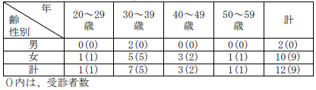
７ 原因施設、原因食品、原因物質
（１）原因施設：調査中
（２）原因食品：調査中
（３）原因物質：調査中
８ 検査 福岡県保健環境研究所で有症者の便を検査予定
９ その他
〈参考〉県下における食中毒の発生状況（５月１６日現在。調査中の事件を除く）
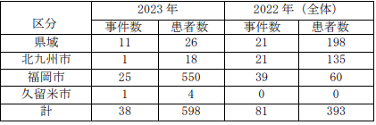
■作り置きに注意！病院の職員食堂で食中毒…「冷蔵保管した料理を翌日提供」が原因か
5/17(水) 19:43配信 MBSニュース 大阪府堺市
ウエルシュ菌
https://news.yahoo.co.jp/articles/3e637394b82c0c5bf009b3825213410de1f8d502
【速報】病院の食堂で食中毒…72人の職員ら腹痛や下痢など訴え うち18人から「ウエルシュ菌」検出 2日間の営業停止命じる 5/16(火) 14:46配信 MBSニュース 大阪府堺市
ウエルシュ菌
https://news.yahoo.co.jp/articles/787319c19d2044bb33752a994e8b2a59db20b850
食中毒の発生にかかる措置について 2023/5/16提供 堺市報道提供資料 大阪府堺市
ウエルシュ菌
https://www.city.sakai.lg.jp/shisei/koho/hodo/hodoteikyoshiryo/kakohodo/teikyoshiryo_r5/teikyoshiryo_r505/050516_02.files/0516_02.pdf
令和 5 年 5 月 10 日（水）、市内医療機関より「職員食堂を利用している職員の複数名が令和 5 年 5 月 9 日（火）午後 8 時頃から食中毒様症状を呈している」旨の届出がありました。
食品衛生課で調査したところ、職員らは共通して当該施設の厨房で調理された食事を喫食していること、感染症を疑う事実がないこと、便検査を実施したところ職員 18 人からウエルシュ菌が検出されたこと、発症状況が類似しており、
職員を診察した医師より食中毒の届出があったことから当該施設の厨房で調理された食事を原因とする食中毒と断定し、営業者に対して、令和 5 年 5 月 16 日（火）から 5 月 17 日（水）までの 2 日間の営業停止を命じました。
1 発生年月日 （初発） 令和 5 年 5 月 9 日（火）午後 1 時
2 喫食者数 365 人
3 有症者数 72 人（21～81 歳）（入院者なし）
4 主症状 下痢、腹痛等（重症者なし）
5 原因食品 令和 5 年 5 月 9 日（火）の昼食に原因施設が提供した食事（推定）
（ご飯、鮭の漬け焼き、さつま芋と竹輪の煮物、オクラと寒天の酢の物、肉じゃが煮、ほうれん草とたまご炒め、白身魚のバジルソース和え、味噌汁、りんご、オレンジ）
6 原因施設
・営業所所在地 堺市
・屋号 堺平成病院
・業種 飲食店営業
7 病因物質 ウエルシュ菌
8 措置 営業停止処分 令和 5 年 5 月 16 日（火）から 5 月 17 日（水）までの 2 日間
9 検査状況（検査機関：堺市衛生研究所）
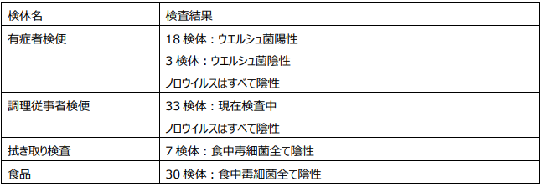
■串焼きなど食べた5人が食中毒 カンピロバクターを検出 静岡県内で今年初
5/12(金) 19:59配信 静岡放送（SBS） 静岡県藤枝市
カンピロバクター
https://news.yahoo.co.jp/articles/086664be033c62cdba4939f63b95d05adae6b73a
食中毒発生速報（第１号） 2023/5/8 静岡県藤枝市
カンピロバクター
http://www2.pref.shizuoka.jp/all/kisha.nsf/c3db48f94231df2e4925714700049a4e/db16137a2eb26612492589ad00244f97?OpenDocument
http://www2.pref.shizuoka.jp/all/kisha.nsf/kekka_sosiki/DB16137A2EB26612492589AD00244F97/$FILE/0512eisei.pdf
１ 発生の概要
令和５年４月27日(木）に藤枝市内の飲食店で喫食した１グループ８人中５人が、29日(土)の午後７時頃から腹痛、下痢、発熱等の症状を呈していることが判明しました。
中部保健所は、患者の共通食が当該施設で調理された食事に限られること、 患者の症状が類似していること、患者の便からカンピロバクターが検出されたこと、患者を診察した医師から食中毒の届出がなされたことから、当該施設が提供した食事を原因とする食中毒と断定し、当該施設に対して５月12日（金）から当分の間、営業禁止を命じました。
２ 発生の探知 令和５年５月８日（月） 午前９時頃 患者から
３ 患者の状況
（１）発生年月日 令和５年４月29日（土） 午後７時頃
（２）発生場所 焼津市、藤枝市、牧之原市
（３）患者数等 患者 ５人（患者内訳）男性４人（22～31歳）、女性１人（21歳）
（４）主な症状 腹痛、下痢、発熱
なお、患者は全員快方に向かっています。
４ 原因食品 令和５年４月27日（木）に提供された料理
５ 摂取食品
（主なメニュー）串焼き（白レバー、ねぎま、つくね、ぼんじり、砂肝、厚切り牛タン等）、餃子、馬刺し、シロコロホルモン、おでん、枝豆等
６ 病因物質 カンピロバクター
７ 原因施設
営業施設所在地 藤枝市
営業施設名称 我楽多家（がらくたや）
業 種 飲食店営業（食堂）
８ 措置内容 営業禁止命令 ５月12日から当分の間
９ 検査の状況
（５月12日現在）
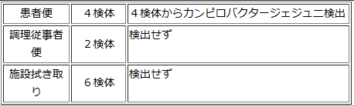
10 担当保健所 中部保健所（電話番号054-644-9283）
■食中毒の発生について 2023年05月12日 記者発表資料 神奈川県秦野市
カンピロバクター
https://www.pref.kanagawa.jp/docs/e8z/prs/r4474582.html
5月3日(水曜日)、秦野市内の飲食店を利用した人から「4月29日(土曜日)の夕方に飲食店で食事をしたところ、複数名が下痢、腹痛、発熱等の症状を呈している。」旨の連絡が平塚保健福祉事務所秦野センターにありました。
当センターで調査を行ったところ、原因と考えられた食品は当該飲食店が提供した食事だけであること、症状が共通していること、患者の便からカンピロバクターが検出されたこと、患者を診察した医師から食中毒の届出があったことから、本日、この飲食店が提供した食事を原因とする食中毒と決定しました。
1 摂食者数 7名(男性：7名)(調査中)
2 患者数 7名(男性：7名)(調査中)
3 入院者数 0名(調査中)
4 初発日時 4月30日(日曜日) 12時頃(調査中)
5 主な症状 下痢、腹痛、発熱など
6 原因施設
名 称 食DINNING(くう だいにんぐ)
業 種 飲食店営業
所在地 秦野市
7 原因食品 調査中
4月29日(土曜日)に提供された主なメニュー
串焼き(レバー、ぼんぢり、ハツ、ささみ明太子)、鶏ももからあげ、長芋醤油漬け、だし巻き卵など
8 病因物質 カンピロバクター・ジェジュニ
9 措置 原因施設に対して、5月12日(金曜日)から営業禁止
5月14日(日曜日)営業禁止解除
本件については、健康医療局生活衛生部生活衛生課の内規に基づき、修正している箇所がありますので、記者発表時の内容をお知りになりたい方は、問合せ先までご連絡ください。
（問合せ先）
神奈川県平塚保健福祉事務所秦野センター
食品衛生課長 相原 電話 0463-82-1428 内線260
神奈川県健康医療局生活衛生部生活衛生課
課長 土肥 電話 045-210-4930
食品衛生グループ 植村 電話 045-210-4940
https://www.pref.kanagawa.jp/div/1575/index.html
神奈川県の食中毒発生状況（本日発表の1件を含む）
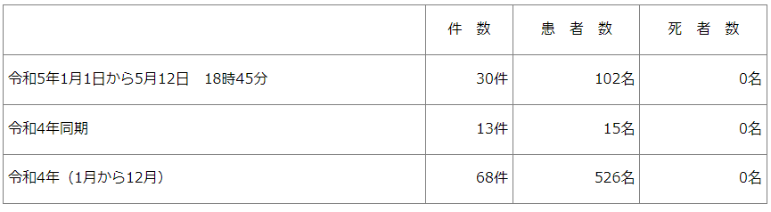
■飲食店営業施設等に対する不利益処分等 2023/5/12 中央区
カンピロバクター
https://www.city.chuo.lg.jp/a0030/kenkouiryou/eisei/shokuhineisei/shokuchuudoku/kohyo.html
中央区が行った不利益処分等についてお知らせします。
食中毒
公表年月日 令和5年5月12日
業種等 飲食店営業
施設の名称 鳥の助
施設所在地等 東京都中央区
主な適用条項 食品衛生法第6条及び第60条
不利益処分等を行った理由
食中毒（令和5年4月19日に上記店舗で調理提供された「レバ刺し」）
不利益処分の内容 5月12日から5月14日まで（3日間）の営業停止
備考
病原物質 カンピロバクター
営業者は5月8日から5月11日の4日間当該施設の営業を自粛しています。
★ウイルスによる食中毒★
■幼稚園でノロウイルス食中毒 園児など26人が下痢や嘔吐 原因はみんなで作った「よもぎの白玉団子」 5/17(水) 13:24配信 NBS長野放送 長野県長野市
ノロウイルス
https://news.yahoo.co.jp/articles/26689f66e53f20dbc56da26b900f61757f4e7e87
市内でノロウイルスによる食中毒が発生しました 2023/5/17
長野市（保健福祉部）プレスリリース 長野県長野市
ノロウイルス
https://www.city.nagano.nagano.jp/documents/13262/0517_3.pdf
市内幼稚園の園児及び職員が５月８日（月）に調理したよもぎの白玉団子を食べた園児及び職員が５月９日（火）から下痢等の胃腸炎症状を呈しました。
長野市保健所が調査及び検査を実施したところ、患者に共通する食事は当該食品のみであったこと、患者便からノロウイルスが検出されたこと等から、本日、当該食品を原因とする食中毒と断定しました。
患者は、当該食品を食べた 42 名中 26 名で、全員快方に向かっています。
【事件の探知】
令和５年５月 10 日（水）午前 10 時頃、幼稚園から長野市保健所に「感染性胃腸炎のような症状を呈した園児が複数名いる」旨の連絡があり確認したところ、多くの患者はよもぎの白玉団子を喫食していることが判明しました。
【長野市保健所による調査結果概要】
以下の理由により、本件を５月８日に園児及び職員で調理したよもぎの白玉団子を原因とするノロウイルスによる食中毒と断定しました。
○６人の患者の便からノロウイルス（ＧⅡ）を検出しました。
○患者の共通する食事はよもぎの白玉団子のみでした。
〇症状は、ノロウイルスによるものと一致していました。
〇よもぎの白玉団子の喫食から発症までの時間はノロウイルスの潜伏時間と一致していました。
○患者を診察した医師から、食中毒の届出がありました。
患者関係
発症日時 令和５年５月９日（火）午前０時頃
患者症状 下痢、嘔吐、発熱等
発生場所 長野市
発症者数及び喫食者数
【全体】発症者数／喫食者数 26 名／42 名
男性 15 名 女性 11 名（年齢：10 歳未満～50 歳代）
《内訳》
【園児】発症者数／喫食者数 23 名／35 名 男性 14 名 女性９名
【職員】発症者数／喫食者数 ３名／７名 男性１名 女性２名
受診医療機関数 １か所
原因食品 よもぎの白玉団子
病因物質 ノロウイルス
【参 考】 長野市における食中毒発生状況（本件含む） （令和５年５月 17 日現在）
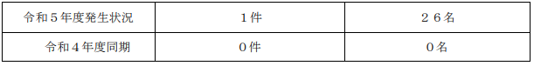
■給食からノロウイルス検出 松戸市の中学校で117人の集団食中毒
5/16(火) 19:32配信 チバテレ 千葉県松戸市
ノロウイルス
https://news.yahoo.co.jp/articles/5d2e7765bfc258076b9a8f73dd0bc30a2e961e7f
食中毒の発生について（令和5年5月16日） 千葉県松戸市
ノロウイルス
https://www.pref.chiba.lg.jp/eishi/press/r050516.html
概要
令和5年5月10日（水曜日）午前10時頃、松戸市教育委員会から「松戸市内の中学校の生徒及び職員複数名が嘔吐、下痢等の症状を呈している」旨の通報が松戸保健所にあり、調査を開始した。
調査の結果、松戸市内の中学校1校の生徒及び職員のうち、5月8日（月曜日）及び9日（火曜日）の給食を喫食した810名中60名が、下痢、嘔吐、発熱等の症状を呈し、22名が医療機関を受診していることが判明した。
患者に共通する食事は、当該中学校の給食施設が提供した食事に限られており、患者及び検食※から食中毒の病因物質であるノロウイルスが検出されたこと、患者の発症状況がノロウイルスによるものと一致したこと、患者を診察した医師から食中毒患者等届出票が提出されたことから、本日、松戸保健所長は、当該中学校の給食施設を原因施設とする食中毒と断定し、営業停止処分を行った。
なお、患者は全員快方に向かっている。
※検食：衛生検査用に保存する食品のこと
1 喫食者数 810名（調査中）
2 患者数 60名（調査中）（内訳）男性29名（12～55歳）女性 31名（12～59歳）
3 受診状況 医療機関受診者22名、入院患者なし
4 主な症状 下痢、嘔吐、発熱
5 発症日時 令和5年5月9日（火曜日）午後5時頃から
6 原因施設
所在地：松戸市
屋 号：松戸市立第一中学校内東京割烹かっぽう（株）
業 種：飲食店営業
7 原因食品 5月8日（月曜日）及び9日（火曜日）に当該中学校の給食施設が提供した食事
（主な献立）5月8日（月曜日）たけのこごはん、かつおのみそ和え 等
5月9日（火曜日）きな粉揚げパン、鶏肉と春野菜のスープ煮 等
8 病因物質 ノロウイルス
9 行政措置 営業停止3日間（令和5年5月16日から5月18日まで）
参考
令和5年度食中毒事件発生状況（令和5年5月16日午前10現在速報値）
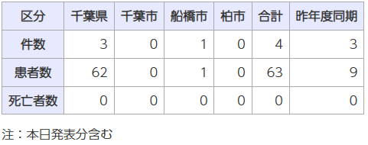
二日にわたって検食からノロウイルスが出ていますね 保菌者がいた?
★寄生虫による食中毒★
■船橋の居酒屋で食中毒 アニサキス見つかる、刺し身盛り合わせ原因か
5/17(水) 19:03配信 千葉日報 千葉県船橋市
アニサキス
https://news.yahoo.co.jp/articles/878dd7b6d25d3fd1d2799c34595c62a3dfc1e9fa
食中毒の発生について（令和5年5月16日）※ 2023/5/17 千葉県船橋市
アニサキス
https://www.city.funabashi.lg.jp/kenkou/eisei/001/p105822.html
探知
令和5年5月15日（月曜日）、市内医療機関から「胃アニサキス症の患者を診察した」旨の連絡があり、船橋市保健所衛生指導課が調査を開始した。
概要
調査の結果、患者は5月13日（土曜日）午後5時頃に市内飲食店「魚屋十番」を4人で利用、刺身盛り合わせ等を喫食し、患者のみ翌日午前4時頃から腹痛を発症し、5月15日（月曜日）午前9時頃に医療機関を受診した。
患者は、アニサキスが寄生している可能性のある生の魚を当該飲食店のみで喫食しており、症状がアニサキスによるものと一致していた。また、受診した医療機関で患者の胃からアニサキス虫体が摘出され、診察した医師から食中毒患者等届出票が提出された。
以上のことから、船橋市保健所長は当該飲食店を原因施設とする食中毒と断定し、当該飲食店の一部停止処分を行った。なお、患者は回復している。
1.喫食者数 4人
2.発症者数 1人（60代男性）
3.主な症状 腹痛、発熱（38.0℃）
4.発症年月日 令和5年5月14日（日曜日）
5.原因施設
所在地：船橋市
屋 号：魚屋十番（うおやじゅうばん）
業 種：飲食店営業
6.原因食品 刺身盛り合わせ（かつおたたき、しめさば等）
7.病因物質 アニサキス
8.行政措置 営業一部停止1日間 令和5年5月16日（火曜日）
※生食用鮮魚介類（冷凍品を除く。）の調理販売に係る営業の停止
船橋市における食中毒発生状況
令和5年度 発生件数1件、患者1人（＊本件を含まず）
令和4年度 発生件数10件、患者 151人
令和3年度 発生件数1件、患者 3人
■マダイなど刺身の盛り合わせ食べ「胃からアニサキス」30代男性が腹痛の食中毒“宮城で今年10件目” 5/17(水) 17:59配信 tbc東北放送 宮城県仙台市
アニサキス
https://news.yahoo.co.jp/articles/fe727e63271bffb26fb7695fe502f437d773a08c
食中毒事件概要 2023/5/17 宮城県仙台市
アニサキス
https://www.city.sendai.jp/sekatsuese-shokuhin/syokutyudoku/gaiyou230517.html
https://www.city.sendai.jp/sekatsuese-shokuhin/syokutyudoku/documents/23051anisakis.pdf
発生概要
1.発生月日 令和5年5月15日 月曜日
2.原因施設
屋号 ヨークベニマル柳生店
所在地 仙台市
3.摂食者数 1人
4.発症者数 1人（30代男性）
5.原因食品 刺し身盛合わせ（イカ、マダイ、マグロ）
6.病因物質 アニサキス
7.主症状 腹痛
8.喫食日時 令和5年5月14日 日曜日 20時30分頃
9.発症日 令和5年5月15日 月曜日 6時頃
発生探知と調査の概要
1.5月15日月曜日、市内の医療機関より太白区保健福祉センター衛生課宛てに、腹痛で受診した患者からアニサキスを摘出した旨の連絡があった。
2.同日、太白区保健福祉センター衛生課にて調査を行ったところ、次のことが判明した。
患者は5月14日日曜日に当該施設でイカ、マダイ等の刺し身盛り合わせを購入し、同日20時30分頃自宅にて喫食した。5月15日月曜日6時頃から腹痛を発症したため、同日医療機関を受診したところアニサキスが摘出された。
患者は発症前3日間、当該食事以外で魚介類の生食はしていなかった。
刺し身に使用されたイカ、マダイは冷凍処理されていないものであった。
3.市保健所では次のことから、当該施設が加工、販売した食品を原因とする食中毒と断定した。
患者は、発症前3日間で当該食品以外にアニサキスが生きたまま混入している可能性のある生鮮魚介類を喫食していないこと。
患者が喫食してから発症するまでの時間及び症状が、アニサキスによるものと一致したこと。
医療機関で患者からアニサキス虫体が摘出され、診察した医師から食中毒の届け出があったこと。
提供食品 刺し身盛合わせ（イカ、マダイ、マグロ）
行政処分等（仙台市保健所）
魚介類販売業の一部停止処分（生鮮魚介類（冷凍品※を除く）の生食用での加工、販売の停止
※冷凍品とは、-20℃で24時間以上中心部まで完全に冷凍したものをいう
5月17日水曜日 1日間（処分日5月17日）
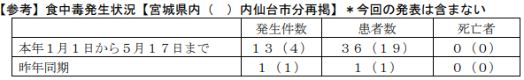
■飲食店営業施設等に対する不利益処分等 更新日：令和5年5月16日 東京都八王子市
アニサキス
https://www.city.hachioji.tokyo.jp/kurashi/hoken/007/017/004/p032344.html
1. 公表年月日 令和5年（2023年）5月16日
2. 業種等 飲食店営業
3. 施設の名称及び施設所在地等
四十五寿司
東京都八王子市
5. 主な適用条項 食品衛生法第6条第3号
6. 不利益処分等を行った理由 食中毒の発生
7. 不利益処分等の内容
営業停止期間：令和5年（2023年）5月15日の1日間。
営業停止の内容：生食用鮮魚介類（冷凍品を除く）の調理、提供に限る。なお、冷凍品とは－20度で24時間以上の冷凍をしたもの。
8. 備考
原因食品 当該施設が4月29日に調理し提供した「にぎり寿司（いわし）」
病因物質 アニサキス
患者数 1名
※ 当該営業者は、食品衛生法等の一部を改正する法律の一部の施行に伴う関係政令の整備及び経過措置に関する政令（令和元年政令第123 号）附則第2条の規定により、なお従前の例により当該営業を行うことができるとされた者であるから、当該営業者に対する不利益処分については、この法を適用する。
■食中毒の発生について 令和４年５月１２日 神奈川県川崎市
アニサキス 佐藤先生からいただいた情報です
https://www.city.kawasaki.jp/templates/press/cmsfiles/contents/0000140/140046/040512_syoku_press.pdf
川崎市多摩区内の飲食店を原因施設とする食中毒が発生したのでお知らせします。
１ 探知及び概要
令和４年５月９日（月）、市民から「５月２日(月)に多摩区内の飲食店で喫食後に胃痛を呈し、市内医療機関を受診したところ、アニサキスが確認された。」との連絡が川崎市保健所にありました。
これまでの調査の結果、患者の胃からアニサキスが摘出されたこと、患者を診察した医師から食中毒の届出があったこと、患者の症状及び喫食から発症までの時間がアニサキスによる食中毒の特徴と一致していること並びに患者がアニサキス食中毒の潜伏期間内に喫食した鮮魚介類が当該飲食店で提供された食事のみであることが判明しました。これらのことから本件は、当該施設におけるアニサキス食中毒対策が不十分であることが原因であるとして、施設に対し再発防止を指導するとともに、当該施設を原因施設とする食中毒事件と断定しました。
本市では、引き続き調査を実施しています。
２ 患者数 １人（患者は回復しています。）
３ 発症日時 令和４年５月３日（火）午前１時３０分頃
４ 症状 胃痛
５ 病因物質 アニサキス
６ 原因施設
名 称 〇〇〇〇〇〇〇〇
所在地 川崎市多摩区〇〇〇〇〇〇〇〇
業 種 飲食店 一般食堂
７ 原因食品 令和４年５月２日（月）に当該施設において調理・提供された食事
参考：喫食メニュー
刺身盛り合わせ（イカ、マグロ、ワラサ、イサキ、キンメダイ）、サラダ、辛子れんこん、ビール等
８ 措置
（１）再発防止を指導
（２）営業の一部停止処分
期間 令和４年５月１２日（木）の１日間
範囲 生食用鮮魚介類（冷凍品を除く。）の調理・提供
なお、冷凍品とは－２０℃以下で２４時間以上の冷凍をしたものをいう。
（３）従事者に対して衛生教育を実施予定
川崎市内の食中毒発生状況（本件を含みます。）
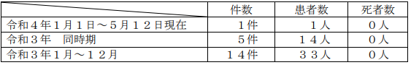
■食中毒事故の発生について 2023/5/9 石川県加賀市
アニサキス
https://www.pref.ishikawa.lg.jp/kisya/r5/documents/0509yakujieisei.pdf
https://www.pref.ishikawa.lg.jp/yakuji/syokuhin/hasseisu_tyuudoku.html
１ 発生年月日（患者の初発年月日） 令和５年５月６日（土）
２ 対象施設 屋号：さえ季
所在地：加賀市
業種：飲食店営業（料理店）
３ 発生の端緒
令和５年５月８日（月）１２時頃、加賀市内の医療機関から「腹痛を訴え受診した患者の胃から、アニサキスを摘出した。」旨、南加賀保健福祉センターに連絡があった。
４ 調査内容
南加賀保健福祉センターの調査では、
・患者は５月６日(土)に、当該施設で刺身等を喫食していたこと
・患者の症状及び潜伏時間が胃アニサキス症と一致していること
・アニサキス症の原因食品となる生鮮魚介類の喫食は当該施設のみであること
・患者の胃からアニサキスが摘出され、医師から「食中毒患者等届出票」が提出されたこと
以上のことから、この飲食店が調理提供した刺身等を原因とする食中毒と判断した。
５ 患 者 １名（女性、６０歳台） 患者は医療機関を受診したが、回復傾向にある。
６ 主な症状 腹痛、嘔吐
７ 原因食品 ５月６日(土)に当該施設が提供した刺身等
８ 病因物質 アニサキス
９ 措 置
南加賀保健福祉センターでは、５月９日(火)の１日間、当該施設を営業停止処分にするとともに、従業員に対する衛生教育の実施を指示した。
参考 食中毒発生状況
令和５年度(４月から本日まで本件を含む) １件 患者 １人(うち金沢市０件 ０人)
令和４年度同期 ２件 患者 ２人(うち金沢市１件 １人)
令和４年度通年 １２件 患者 ３４人(うち金沢市６件 ２２人)
★自然毒による食中毒★
■
★化学物質による食中毒★
■
★細菌による感染症★
■感染症の予防のための情報提供について 2023/5/18 三重県鈴鹿市
感染症 腸管出血性大腸菌
https://www.pref.mie.lg.jp/common/content/001078374.pdf
病 名 腸管出血性大腸菌感染症 （型不明）
年齢及び性別 ２０代・女性 職 業 会社員
住 所 鈴鹿市
発病年月 日 令和 ５年５月 ５日
診断年月 日 令和 ５年５月１８日
（患者発生の経過）
５月 ５日 腹痛、下痢がみられた。
５月１３日 症状継続したため、鈴鹿市内の医療機関 A を受診した。
５月１５日 鈴鹿市内の医療機関 B を紹介受診した。
５月１８日 ５月１５日の便検査から腸管出血性大腸菌感染症と診断された。
現在、患者は腹痛、下痢がみられるものの快方に向かっています。
【防疫措置】 接触者の健康状況調査及び検便の実施（鈴鹿保健所）
【県内での腸管出血性大腸菌感染症の発生状況】（四日市市保健所分を含む）
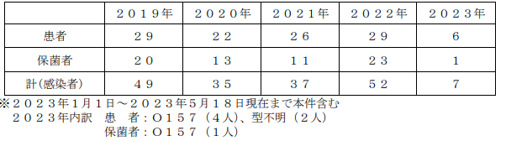
■感染症の予防のための情報提供について 2023/5/17 三重県鈴鹿市
感染症 腸管出血性大腸菌Ｏ１５７
https://www.pref.mie.lg.jp/TOPICS/m0014900703.htm
病 名 腸管出血性大腸菌感染症 （Ｏ１５７）
年齢及び性別 １０歳未満・男性
職 業 保育園児
住 所 鈴鹿市
発病年月 日 令和 ５年５月１０日
診断年月 日 令和 ５年５月１６日
（患者発生の経過）
５月１０日 発熱、軟便がみられ医療機関 A を受診した。
５月１３日 下痢症状悪化、嘔吐等がみられたため、医療機関 B を受診し入院となった。
５月１６日 ５月１３日の便検査から腸管出血性大腸菌感染症と診断された。
現在、患者は入院中ですが快方に向かっています。
【防疫措置】 接触者の健康状況調査及び検便の実施（鈴鹿保健所）
【県内での腸管出血性大腸菌感染症の発生状況】（四日市市保健所分を含む）
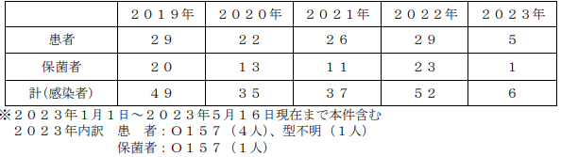
■腸管出血性大腸菌感染症の入院事例について 令和５年５月１６日１１時００分 福岡県春日市
感染症 腸管出血性大腸菌Ｏ１５７
https://www.pref.fukuoka.lg.jp/uploaded/attachment/194006.pdf
令和５年５月１５日、筑紫保健福祉環境事務所に、管内の医療機関から腸管出血性大腸菌感染症の届出があり、患者が入院していることが判明しましたのでお知らせします。
１ 患者
（１）年齢等 ８０歳、男性、春日市在住
（２）経過
５月 ４日 腹痛、下痢、血便が出現しＡ医療機関を受診
５月 ８日 症状が継続するためＢ医療機関を受診。同日、Ａ医療機関を紹介受診し、入院。
５月１５日 検査の結果、腸管出血性大腸菌（Ｏ１５７ ＶＴ２＋）の感染が判明。
現在、治療中であり、症状は改善傾向にある。
２ 原因 調査中
３ 行政対応
筑紫保健福祉環境事務所が患者及び家族に対し健康調査、疫学調査を実施し、二次感染予防の指導を行っている。
※ 腸管出血性大腸菌感染症患者・無症状病原体保有者（保菌者）の届出状況
（北九州市・福岡市・久留米市を除く）
（令和５年５月１６日現在）
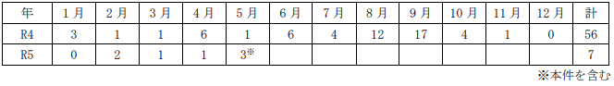
★ウイルスによる感染症★
■感染性胃腸炎の集団発生について 令和５年５月１8日 １６：００現在
保健医療局 健康医療部 保健予防課 福岡県福岡市
感染症 ノロウイルス
https://www.city.fukuoka.lg.jp/data/open/cnt/3/110282/1/050518noro.pdf?20230518151254
西区内の保育施設で、複数の園児が嘔吐、下痢等の症状を呈しているとの報告があり、医療機関による検査の結果、ノロウイルスが検出された。
１ 西区内の保育施設
（１）経緯
５月 ８日（月） １名の園児に下痢の症状が出現。
以後、複数の園児に嘔吐、下痢等の症状が出現。
５月１６日（火） 当該施設より、複数の園児が嘔吐、下痢等の症状を呈しており、医療機関による検査の結果ノロウイルスが検出されたと報告があった。
西保健所が感染拡大防止及び患者等の健康観察の実施を指導した。
５月１７日（水） 当該施設より、新たな有症状者が発生していると報告があった。
西保健所が感染拡大防止及び患者等の健康観察の実施を再度指導した。
５月１８日（木） 西保健所が有症状者の発生状況を確認するとともに、感染拡大防止等を改めて指導した。
（２）有症状者の区分 ※( )内の数は、有症状者のうち、ノロウイルスが検出された人数
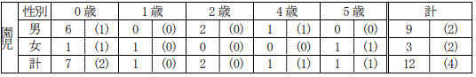
（３）有症状者の発症状況
（４）症状 嘔吐、下痢、発熱、腹痛 ※重症者はなく、全員快方に向かっている。
（５）行政対応
① 施設への感染予防及び拡大防止のための指導を実施。
② 園児及び家族、職員の健康調査及び健康観察を実施するよう施設へ指導
■感染性胃腸炎の集団発生について 令和５年５月１7日 １６：００現在
保健医療局 健康医療部 保健予防課 福岡県福岡市
感染症 ノロウイルス
https://www.city.fukuoka.lg.jp/data/open/cnt/3/110282/1/050517noro.pdf?20230518151254
東区内の２か所の保育施設で、複数の園児及び職員が嘔吐、下痢等の症状を呈しているとの報告があり、医療機関による検査の結果、ノロウイルスが検出された。
１ 東区内の保育施設①
（１）経緯
５月１１日（木） １名の園児に嘔吐の症状が出現。
当該施設より、医療機関による検査の結果ノロウイルスが検出されたと報告があった。
東保健所が感染拡大防止及び患者等の健康観察の実施を指導した。
以後、複数の園児に嘔吐、下痢等の症状が出現。
５月１７日（水） 当該施設より、新たな有症状者が発生していると報告があった。
東保健所が感染拡大防止及び患者等の健康観察の実施を再度指導した。
（２）有症状者の区分 ※( )内の数は、有症状者のうち、ノロウイルスが検出された人数
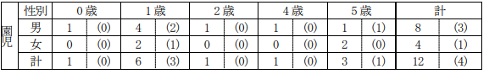
（３）有症状者の発症状況
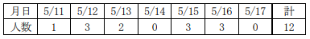
（４）症状 嘔吐、下痢、発熱 ※重症者はなく、全員快方に向かっている。
（５）行政対応
① 施設への感染予防及び拡大防止のための指導を実施。
② 園児及び家族、職員の健康調査及び健康観察を実施するよう施設へ指導
■感染性胃腸炎の集団発生について 令和５年５月１６日 １６：００現在
保健医療局 健康医療部 保健予防課 福岡県福岡市
感染症 ノロウイルス
https://www.city.fukuoka.lg.jp/data/open/cnt/3/110282/1/050516noro.pdf?20230516161147
感染性胃腸炎の集団発生について
南区内の保育施設で、複数の園児及び職員が嘔吐、下痢等の症状を呈しているとの報告があり、医療機関による検査の結果、ノロウイルスが検出された。
１ 南区内の保育施設
（１）経緯
５月１１日（木） １名の園児に嘔吐の症状が出現。
以後、複数の園児及び職員に嘔吐、下痢等の症状が出現。
５月１２日（金） 当該施設より、複数の園児が嘔吐の症状を呈しており、医療機関による検査の結果ノロウイルスが検出されたと報告があった。
南保健所が感染拡大防止及び患者等の健康観察の実施を指導した。
５月１５日（月） 当該施設より、新たな有症状者が発生していると報告があった。
南保健所が感染拡大防止及び患者等の健康観察の実施を再度指導した。
５月１６日（火） 南保健所が有症状者の発生状況を確認するとともに、感染拡大防止等を改めて指導した。
（２）有症状者の区分 ※( )内の数は、有症状者のうち、ノロウイルスが検出された人
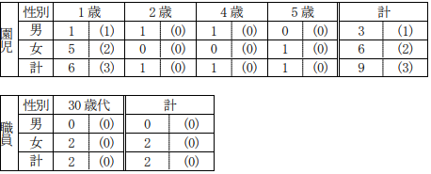
（３）有症状者の発症状況
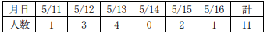
（４）症状 嘔吐、下痢、発熱 ※重症者はなく、全員快方に向かっている。
（５）行政対応
① 施設への感染予防及び拡大防止のための指導を実施。
② 園児及び家族、職員の健康調査及び健康観察を実施するよう施設へ指導。
■感染性胃腸炎の集団発生について 令和５年５月１5日 １６：００現在
保健医療局 健康医療部 保健予防課 福岡県福岡市
感染症 ノロウイルス
https://www.city.fukuoka.lg.jp/data/open/cnt/3/110282/1/050515noro.pdf?20230516161147
西区内の保育施設で、複数の園児及び職員が嘔吐、下痢等の症状を呈しているとの報告があり、医療機関による検査の結果、ノロウイルスが検出された。
１ 西区内の保育施設
（１）経緯
５月 １日（月） １名の園児に嘔吐、下痢等の症状が出現。
以後、複数の園児及び職員に嘔吐、下痢等の症状が出現。
５月 ２日（火） 当該施設より、複数の園児が嘔吐、下痢等の症状を呈しており、医療機関による検査の結果ノロウイルスが検出されたと報告があった。
西保健所が感染拡大防止及び患者等の健康観察の実施を指導した。
５月１５日（月） 西保健所が有症状者の発生状況を確認し、感染拡大防止を再度指導した。
（２）有症状者の区分 ※( )内の数は、有症状者のうち、ノロウイルスが検出された人数
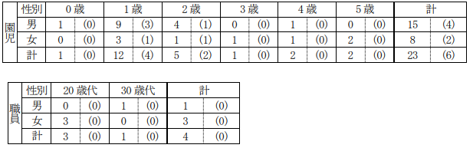
（３）有症状者の発症状況
（４）症状 嘔吐、下痢、発熱 ※重症者はなく、全員快方に向かっている。
（５）行政対応
① 施設への感染予防及び拡大防止のための指導を実施。
② 園児及び家族、職員の健康調査及び健康観察を実施するよう施設へ指導。
■紀の川市の幼稚園 ノロウイルス集団感染 佐藤先生からいただいた情報です
2023年05月12日 20時50分 wbs 和歌山放送ニュース 和歌山県紀の川市
感染症 ノロウイルス
https://news.wbs.co.jp/184735
■感染性胃腸炎の集団発生について 令和５年５月１２日 １６：００現在
保健医療局 健康医療部 保健予防課 福岡県福岡市
感染症 ノロウイルス
https://www.city.fukuoka.lg.jp/data/open/cnt/3/110282/1/050512noro.pdf?20230512155518
城南区内の保育施設で、複数の園児が嘔吐、下痢等の症状を呈しているとの報告があり、医療機関による検査の結果、ノロウイルスが検出された。
１ 城南区内の保育施設
（１）経緯
４月２８日（金） ２名の園児に嘔吐、下痢等の症状が出現。
以後、複数の園児に嘔吐、下痢等の症状が出現。
５月 １日（月） 当該施設より、複数の園児が嘔吐、下痢等の症状を呈しており、医療機関による検査の結果ノロウイルスが検出されたと報告があった。
城南保健所が感染拡大防止及び患者等の健康観察の実施を指導した。
５月１２日（金） 城南保健所が有症状者の発生状況を確認し、感染拡大防止を再度指導した。
（２）有症状者の区分 ※( )内の数は、有症状者のうち、ノロウイルスが検出された人数
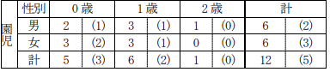
（３）有症状者の発症状況
（４）症状 嘔吐、下痢、発熱 ※重症者はなく、全員快方に向かっている。
（５）行政対応
① 施設への感染予防及び拡大防止のための指導を実施。
② 園児及び家族、職員の健康調査及び健康観察を実施するよう施設へ指導
★その他の感染症★
■
★違反食品★
■「生食用釜揚げしらす」にふぐが混入していた件について
2023年05月12日 記者発表資料 神奈川県
ふぐ
https://www.pref.kanagawa.jp/docs/e8z/prs/r3119503.html
5月12日（金曜日）、横須賀市民から、「5月10日（水曜日）に三浦市内のスーパーで購入した「生食用釜揚げしらす」の中にふぐのような魚が混入していた。」旨の連絡が鎌倉保健福祉事務所三崎センターにありました。
この販売店では、本日から当該ロット品を自主回収しており、その旨を店頭で告知しています。
ついては、当該ロット品がお手元にある場合は、食べずに下記の連絡先へ連絡してください。
なお、現在まで、当センター及び販売店に健康被害の届出はありません。
- 回収対象品
品名：生食用釜揚げしらす
包装形態：合成樹脂製トレーパック入り
原産国名：台湾
内容量：約100g
加工者（販売店）：（株）ベイシア三浦店
加工者所在地：神奈川県三浦市
加工日：23.5.9
消費期限：23.5.12
販売年月日：令和5年5月9日から同年5月12日
販売数量：121パック
当該品の画像：別添のとおり
2 混入したふぐについて
種類：サバフグの仲間
体長：約2cm
3 連絡先
ベイシア三浦店（神奈川県三浦市）
電話番号：046-889-0077 受付時間：午前9時から午後8時まで 定休日：なし
4 本県の対応 加工者に対して、再発防止の徹底について指導しました。
【当該品の画像】
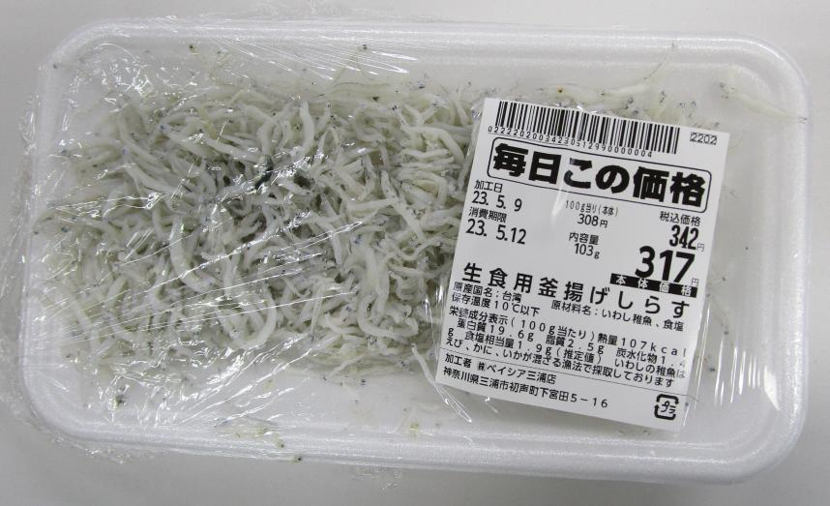
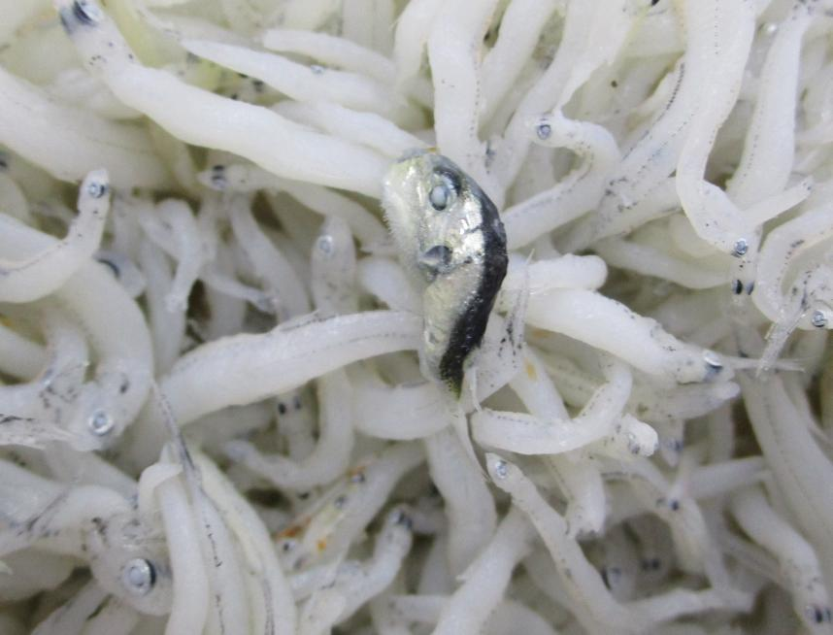
【県民の皆様へ】
購入した魚介類等に違う種類のものが混入していた場合は、食べずに、販売店又は最寄りの保健福祉事務所等にご相談ください。
【営業者の皆様へ】
魚介類やその加工品を小分けして販売する際は、ふぐなどの有毒魚が混入しないよう、確実に選別をしてください。
★その他関連ニュース★
■【感染症情報】RSウイルス感染症が2週連続減少 - インフルエンザも
5/16(火) 20:10配信 医療介護ＣＢニュース
https://news.yahoo.co.jp/articles/555538a209512baaaad779f851cad026efb8c3b0
■「麻疹」は感染力が強く手洗いやマスクだけでは予防できない【感染症別 正しいクスリの使い方】 5/17(水) 9:06配信 日刊ゲンダイDIGITAL 全文
https://news.yahoo.co.jp/articles/f03637f71a3b9c165bbffbdbee0b15d15613fee1
はしか相次ぎ確認、厚労相「症状あれば交通機関の利用控えて」…空気感染でも広がる強さ
2023/05/17 08:02 読売新聞オンライン 全文
https://www.yomiuri.co.jp/medical/20230516-OYT1T50219/
「麻しん疑われる時は受診前に医療機関に連絡を」 - 相次ぐ感染者の確認を受け 加藤厚労相
5/16(火) 14:33配信 医療介護ＣＢニュース
https://news.yahoo.co.jp/articles/73296917cdf06f89f5f728bc203dbb0082b76978
東京都内で3年ぶりにはしか感染確認 男女2人が同じ新幹線利用したか
5/16(火) 12:22配信 TBS NEWS DIG Powered by JNN 全文
https://news.yahoo.co.jp/articles/179d704fd386cd498c0ee7efaff53c74a6854c78
関東圏内で「はしか」感染相次ぐ 「予防接種の検討を」加藤厚労大臣が注意呼びかけ
5/16(火) 12:21配信 テレビ朝日系（ANN）
https://news.yahoo.co.jp/articles/828c87a55cd67fd47cfc71922845e1488ce0ba5e
■【感染症情報】ヘルパンギーナが3週連続で増加 - RSウイルス感染症は減少に転じる
5/12(金) 20:10配信 医療介護ＣＢニュース
https://news.yahoo.co.jp/articles/28a61427053ee214a0032e79eadcdd3b20942829
夏目広次（甲本雅裕）
地味だけれど こういう渋いのもいいよね

